**INTERAKSI MANUSIA DAN KOMPUTER**

**SISTEM INFORMASI ESPORT MOBILE**

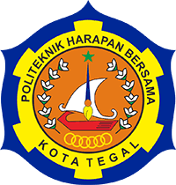

**NAMA : Dimas Shofa Gunarso**

**NIM : 18090061**

**PRODI : Teknik Informatika**

**KELAS : 4B**

**POLITEKNIK HARAPAN BERSAMA**

**KOTA TEGAL**

**BAB I  
PENDAHULUAN**

* **Latar Belakang**

Pada era modern dengan teknologi yang sangat berkembang, orang-orang menggunakan internet sebagai sarana mencari informasi serta sebagai sarana mencari penghasilan. Salah satu nya dengan bidang e-Sport(Electronic Sport), para gamer berlomba-lomba untuk menjadi yang terbaik di dalam suatu permainan sehingga gamer mendapatkan penghasilan yang cukup tinggi. Permainan eSport sebagai sarana permainan juga semakin diminati oleh masyarakat karena beberapa pengembangan teknologi yang semakin maju serta akses yang mudah sehingga mendukung para gamer e-Sport.

E-Sport merupakan kegiatan adu ketangkasan antar individu atau kelompok yang tidak terbatas hanya pada kegiatan fisik dan dilakukan dengan menggunakan suatu alat elektronik. Di Negara besar seperti China, USA, Eropa, perkembangan e-Sport sudah sangat berkembang bahkan mulai dijadikan cabang olahraga baru. Di Indonesia eSport baru mulai berkembang, IeSPA adalah sebuah e-Sport Community yang baru saja diresmikan oleh MEMPORA. Indonesia memiliki banyak anak yang berbakat di bidang e-Sport, sehingga Pemerintah mendukung e-Sport untuk berkembang di Indonesia, dalam hal ini IeSPA melalui kemenpora dan FORMI (Federasi Olahraga Rekreasi Masyarakat Indonesia) tetapi kurang adanya wadah yang dapat mendukung prestasi mereka.

* **Tujuan**

Tujuan turnamen ini diselenggarakan adalah antara lain :

1. Untuk memperkuat tali silaturahmi antar pemain dan peserta turnamen.
2. Untuk melatih koordinasi dan kerjasama antar anggota tim.
3. Untuk meningkatkan bakat pemain dan peserta dalam permainan.
4. Untuk menunjukan bahwa bermain game tidak selamanya negatif.
5. Untuk menanam bibit-bibit unggul e-sports Indonesia di masa depan.
6. Sebagai sarana hiburan bagi seluruh peserta turnamen.

* **Manfaat**

Manfaat turnamen ini diselenggarakan adalah antara lain :

1. Sebagai sarana hiburan yang menjadi daya tarik khusus untuk para gamers
2. Untuk menghilangkan stress
3. **Membantu meningkatkan kemampuan problem-solving**
4. Meningkatkan Skill Bermain Individu dan Tim
5. **Meet Up dan Sharing Pengalaman Bersama Pemain Profesional**
6. **Punya Potensi Luar Biasa Direkrut Tim-Tim Besar**
7. Terkenal
8. Makin jago
9. Dengan adanya E – Sport dapat membuat remaja di Indonesia tidak hanya membuang waktu untuk bermain Game, namun juga bisa meraih prestasi.
10. Merubah penilaian masyarakat tentang Game Online, terutama generasi tua.

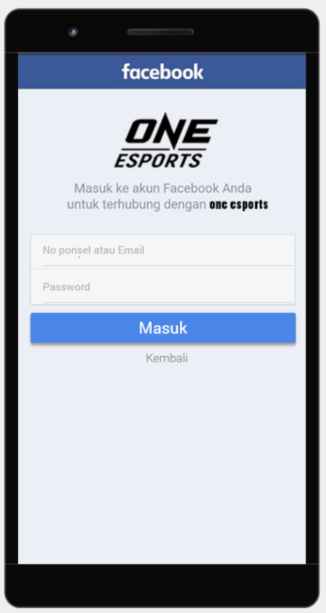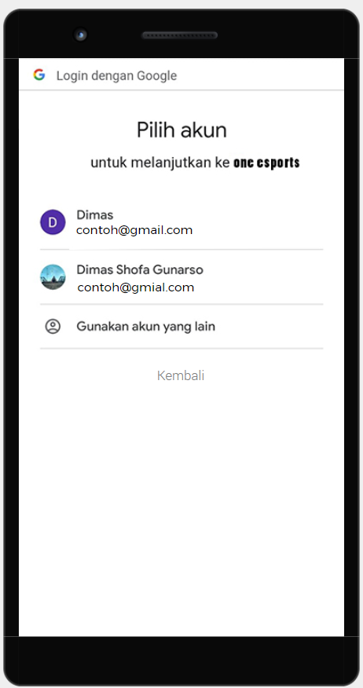**BAB II  
HASIL DAN PEMBAHASAN**

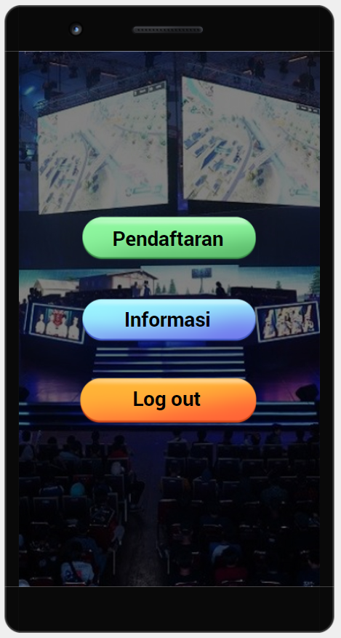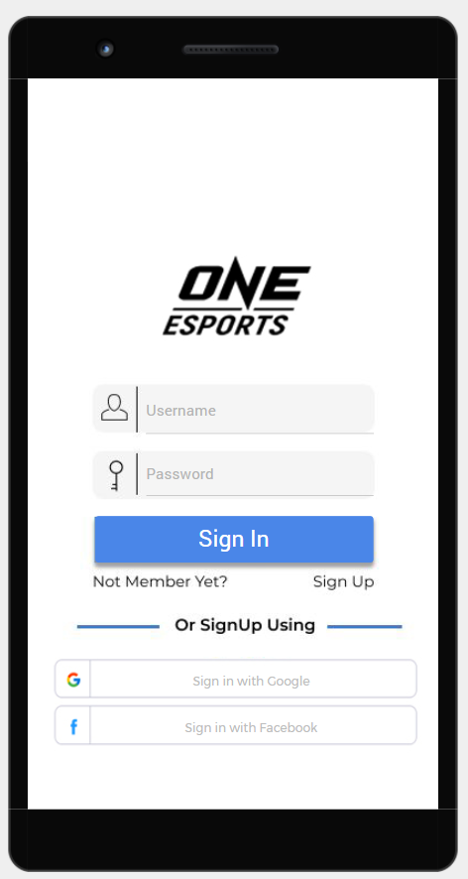

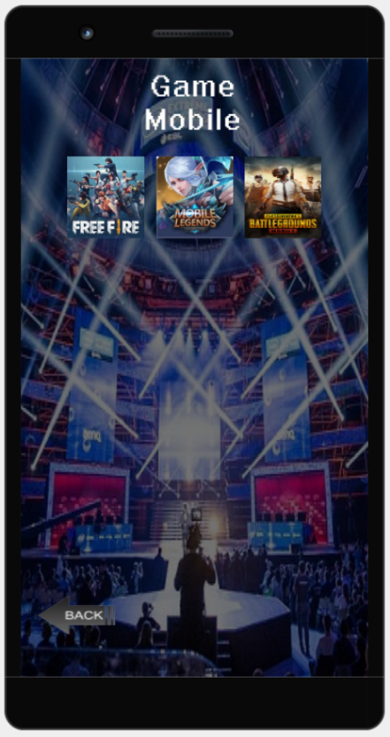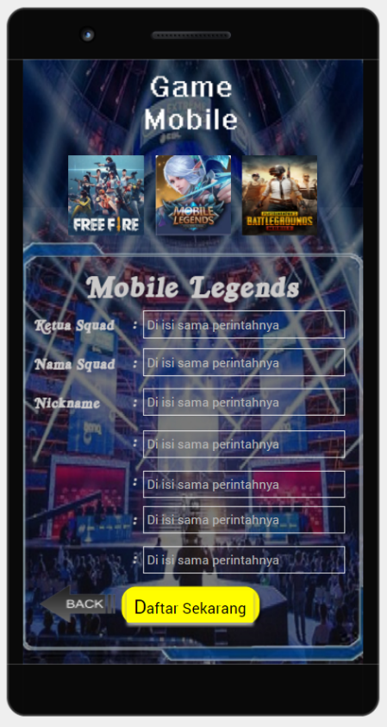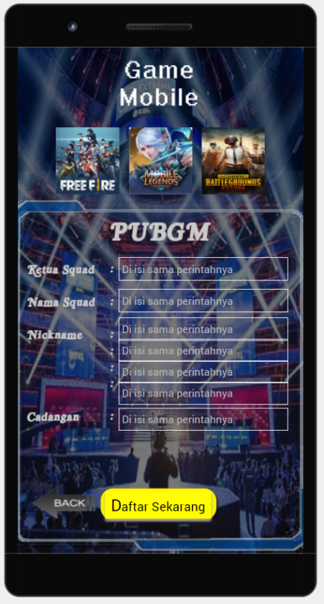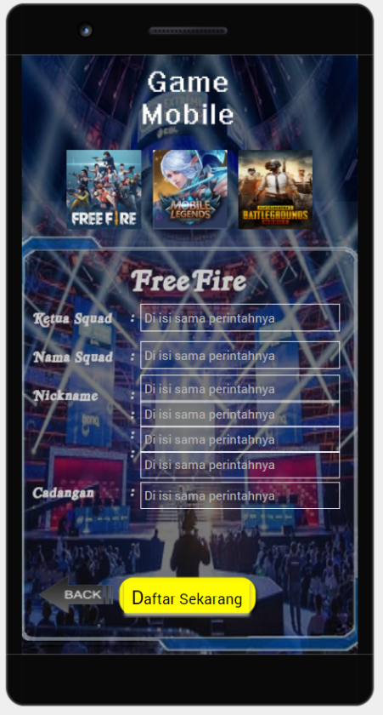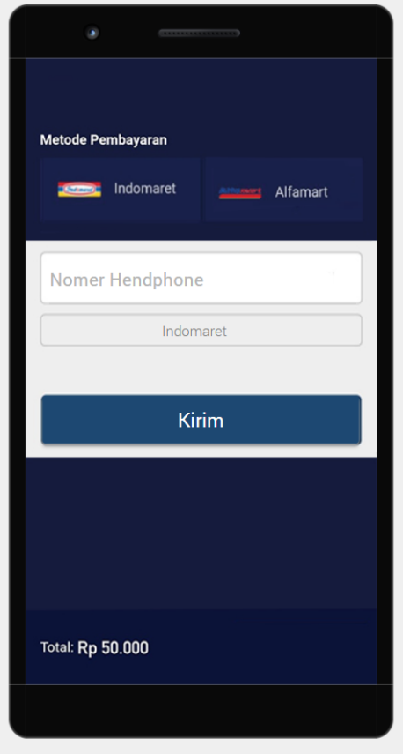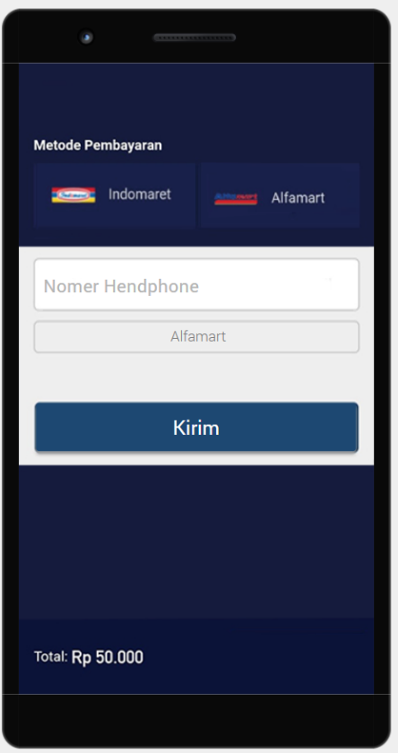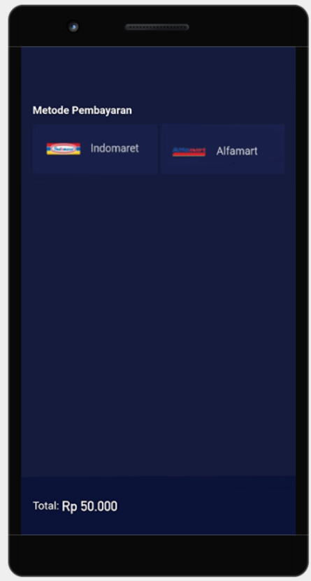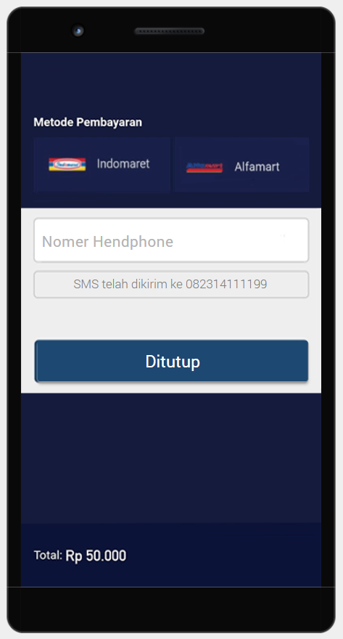Halaman pendaftaran

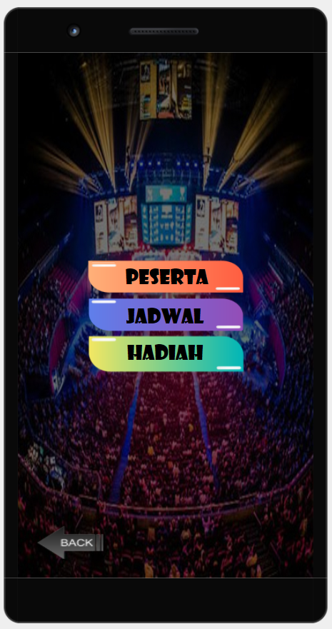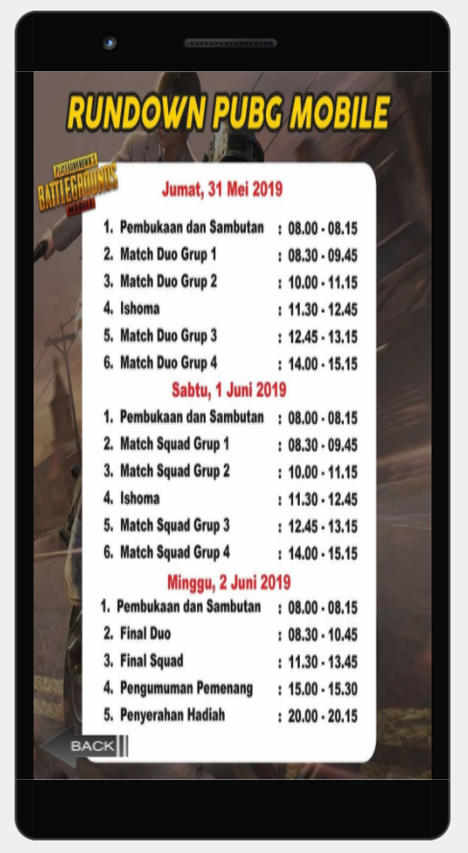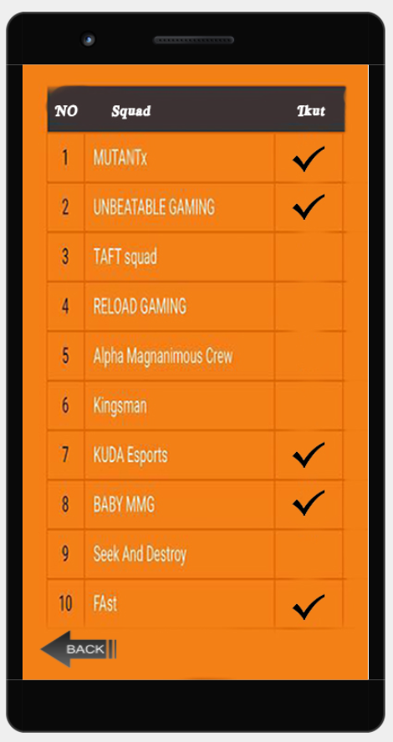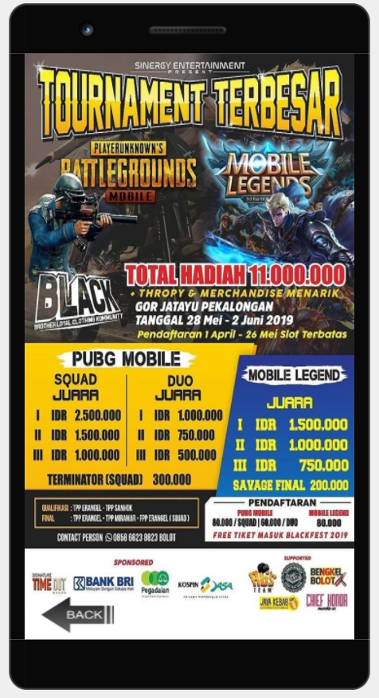Halaman Informasi

User terlebih dahulu membuka web informasi tournament esport. Web tersebut berisikan tentang seputar informasi turnamnet esport , dan user di sediakan juga halaman untuk login dalam pendaftaran esport ini. Setelah user berhasil membuka halaman tersebut, user di arahkan untuk login terlebih dahulu untuk mengikurti tournament tersebut. Jika login berhasil , user akan masuk pada halaman utama, halaman utaman terdiri dari 3 pilihan yaitu , halaman pendaftaran, halaman informasi dan halaman logout.

Berikut adalah langkah-langkah ketika akan mendaftar tournament mobile :

Halaman utama -> halaman pendaftaran

Pada halaman pendaftaran , user harus memilih salah satu game yang akan user ikuti. Contoh user memilih game PUBGM, lalu di bagian bawah akan muncul keterangan/informasi tim atau squad yang harus diisi oleh user untuk mengikuti tournament PUBG tersebut. Jika sudah terisi semua ,lalu tekan tombol “DAFTAR SEKARANG” jika sudah maka otomatis user akan di arahkan ke menu pembayaran. Pembayaran ini bisa dilakukan di indomart dan di alfarmart, user dapat memilih salah satu metode pembayaran yang sudah disediakan. Sebelum membayar user terlebih dahulu memasukan nomer telepon yang aktif untuk menerima sms kode pembayaran, setelah menerima kode tersebut selanjutnya user membayar biaya pendaftaran sesuai menu pembayaran yang telah dipilih. Jika proses pembayaran telah berhasil maka user akan Kembali ke halaman utama.

Halaman Utama -> halaman informasi

Halaman informasi terdiri dari 3 pilihan yaitu:

1. Halaman Peserta

Halaman ini untuk mengetahui siapa saja pemain yang mengikuti tournament ini, dan pemain yang sudah di acc maupun belum di acc.

1. Halaman Jadwal

Halaman ini untuk mengetahui jadwal tournament

1. Halaman Hadiah

Halaman ini untuk mengetahui jenis dan jumlah hadiah yang akan didapatkan apabila memenangkan turnamen.

jika user ingin keluar dari web , user bisa tekan tombol log out di bagian halam utama.

**BAB III  
Penutup**

* **Kesimpulan**

E-Sport merupakan kegiatan adu ketangkasan antar individu atau kelompok yang tidak terbatas hanya pada kegiatan fisik dan dilakukan dengan menggunakan suatu alat elektronik. Permainan eSport sebagai sarana permainan juga semakin diminati oleh masyarakat karena beberapa pengembangan teknologi yang semakin maju serta akses yang mudah sehingga mendukung para gamer e-Sport.

Kesimpulan diselenggarakannya turnamen ini antara lain :

1. Teknologi yang maju, bisa berdampak positif bagi masyarakat jika masyarakat dapat menggunakan teknologi tersebut untuk hal yang baik dan bermanfaat.
2. Game Online tidak hanya membawa efek negatif bagi remaja – remaja yang ada di Indonesia, bahkan dengan adanya E – Sport seperti saat ini, para remaja di Indonesia dapat ikut berpartisipasi dan saling berlomba mengasah kemampuan mereka untuk menghasilkan sebuah prestasi.
3. Dengan adanya E – Sport, diharapkan pandangan masyarakat terhadap berkembangnya teknologi di bidang Game Online dapat berubah dan lebih melihat sisi positif.
4. E – Sport memberikan banyak efek positif terhadap perilaku remaja masa kini, membuat remaja – remaja di Indonesia yang ikut berpartisipasi untuk berusaha menjadi yang terbaik, semangat dalam mencapai yang diinginkan, dan menambah pengalaman untuk belomba meraih prestasi.

* **Saran**

1. Dengan adanya E – Sport yang terus berkembang di era globalisasi, dapat menjadi salah satu lahan pekerjaan dimasa yang akan datang untuk para remaja masa ini.
2. Tetap diberi dukungan kepada remaja di Indonesia agar bisa memberikan banyak prestasi untuk Indonesia sehingga mampu bersaing dengan negara – negara luar.